**PYTHON**

**Pripravite se!**

**Za uporabo matematičnih funkcij moramo v Pythonu uvoziti matematične funkcije. To naredimo z ukazom:**



**Od uporabnika zahtevaj vpis obeh katet. Vpis zahtevamo z ukazom:**



**Za priklic kvadratnega korena uporabimo:**



**Za izpis uporabljamo:**



**Program za izračuna hipotenuze v pravokotnem trikotniku.**

**Uporabite kodo!**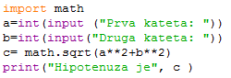

**Naredite!**

Pritisni F5 na tipkovnici.

Program shrani, šele nato si poglej rezultat.

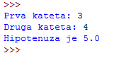

?

Y

X